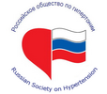 | 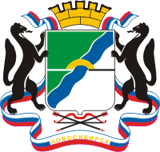 | 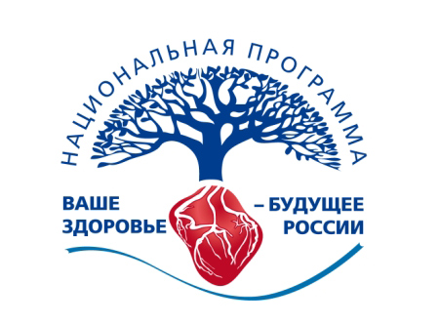

Программа
научной конференции в рамках проекта
«Ваше здоровье – будущее России»

Место проведения: Конференц-зал «Новосибирск» Конгресс-отель Новосибирск
(Адрес: г. Новосибирск, ул. Вокзальная магистраль, 1)
Дата и время проведения: 4 марта 2013 года 9.30
Начало регистрации: 9.00

9.30 -9.40 | Открытие Конференции  Кравченко О.В.,  Министр здравоохранения Новосибирской области
9.40 -10.15 | Современные представления о диагностике и лечении артериальной гипертонии  Чазова И.Е., член-корреспондент РАМН, профессор, д.м.н.
10.15 - 10.55 | Проблема инсультов в России. Важность комплексного подхода в лечении  Остроумова О.Д., профессор, д.м.н.
10:55 - 11:35 | Метаболический синдром: новые аспекты терапии  Чазова И.Е., член-корреспондент РАМН, профессор, д.м.н.
11.35 - 12.00 | Дискуссия: вопросы и ответы
12.00 - 13.00 | Фуршет

